Tarea
Nombre del Estudiante |  |  |  |  | Curso: 3 año A
Nombre del Estudiante |  |  |  |  | Semana 6  04 al 08 de mayo 2020
Unidad: 1 | ¿Qué es el sonido? |  | Habilidad | Conocer
Objetivo de la clase | Conocer instrumentos musicales, manteniendo interés en su trabajo.
Docente: | Elizabeth Abarca Correa | Asignatura: |  |  | Música

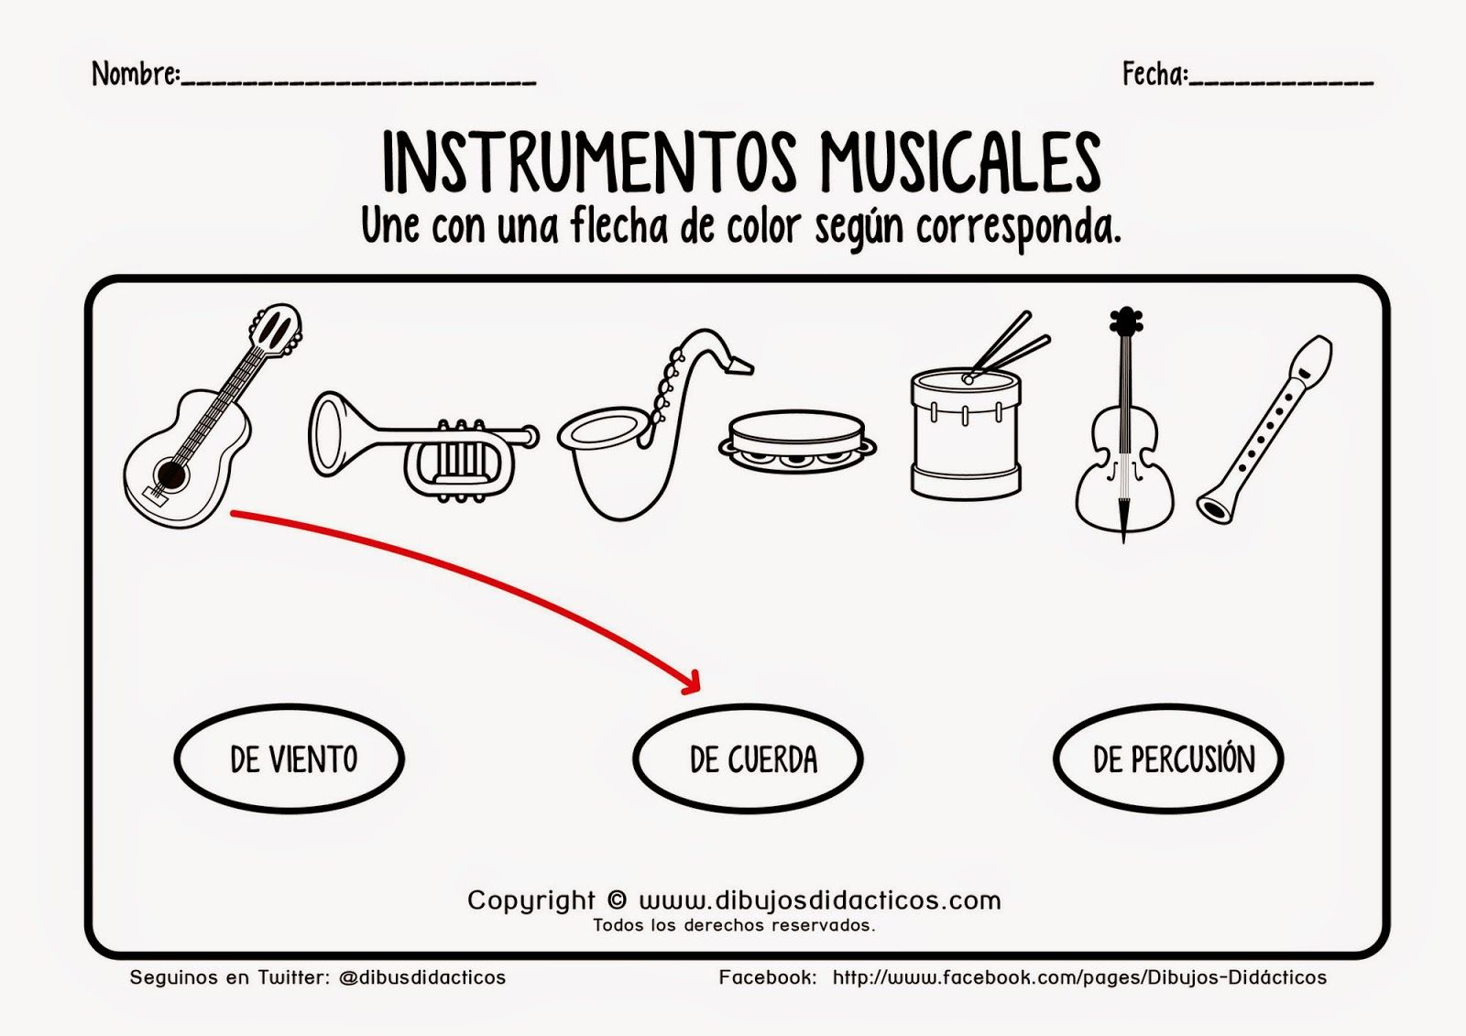
¡Ahora a trabajar!
En tu cuaderno de música dibuja o pega dos ejemplos de cada familia de instrumentos (2 de viento, 2 de percusión, 2 de cuerda) y escribe sus nombres.

